План заданий на 3 неделю апреля для родителей и детей старшей группы «А»
«Спорт и здоровье» с 20 по 24 апреля
1. Математические задания/20.04
1)Реши, соедини, разукрась
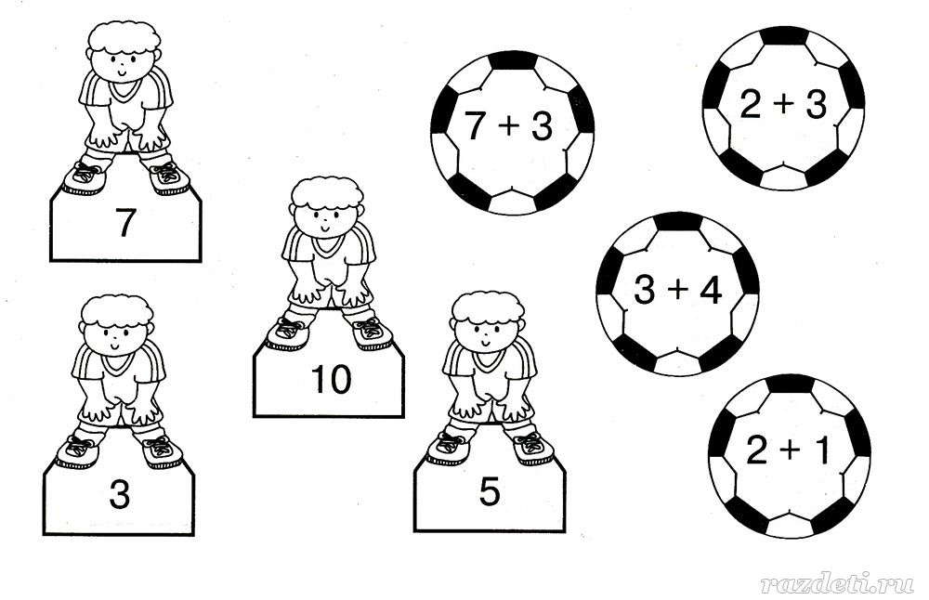
2)Графические навыки и соотнесение цифр от1до 10

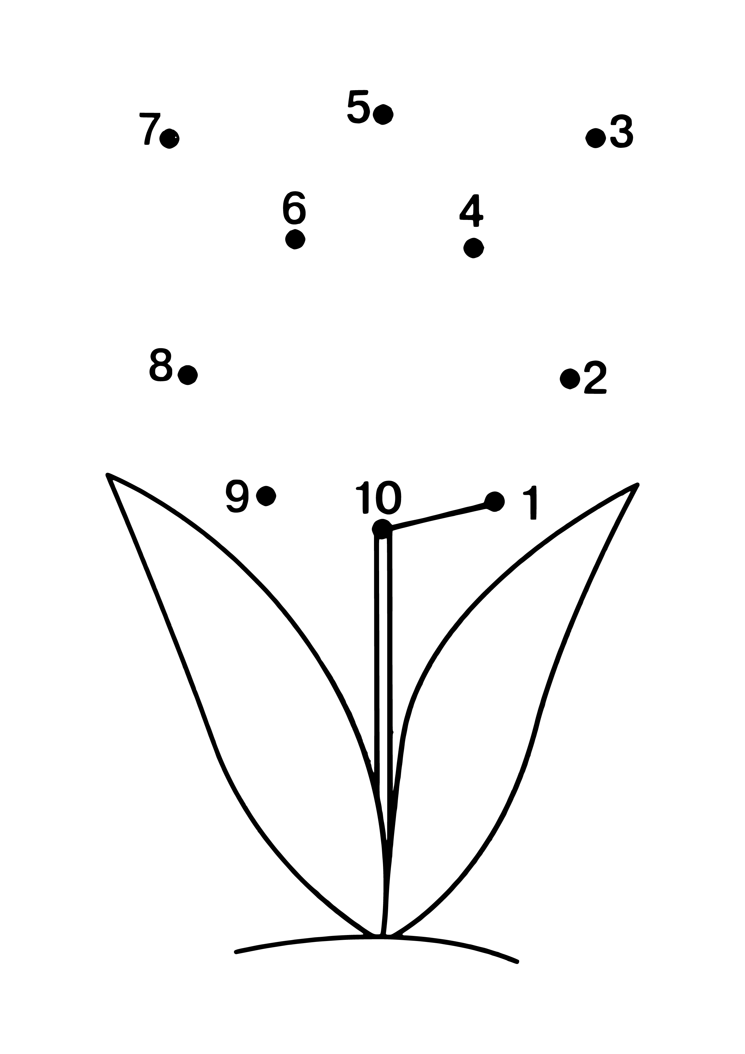
- Просмотр развивающего мультфильма /21.04
(Мультик про Здоровье для ДЕТЕЙ Здоровый Образ Жизни)/ «Как НЕ болеть ПРОСТУДОЙ и ВИРУСНОЙ ИНФЕКЦИЕЙ!
Ссылка https://www.youtube.com/watch?v=BbP88kJW4GQ
Развивающее видео для дошкольников «Виды спорта»
Ссылкаhttps://www.youtube.com/watch?v=pO6VO0L4dXg
- Развитие речи /22.04
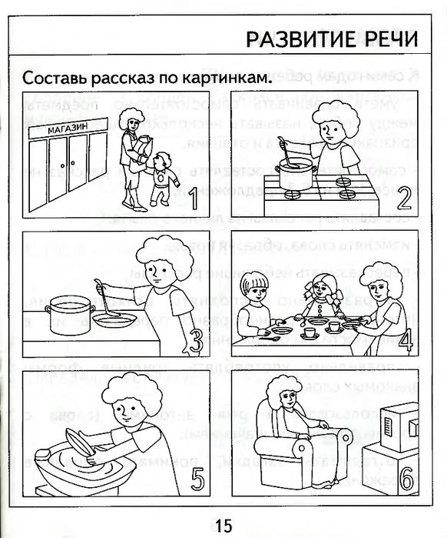

- Познавательная деятельность /23.04
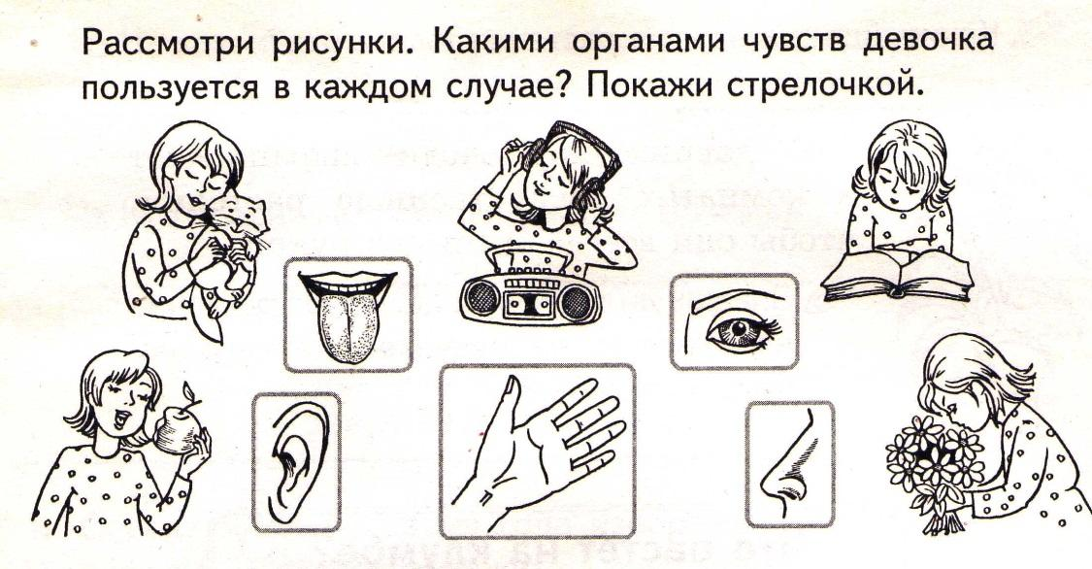
- Минутка безопасности
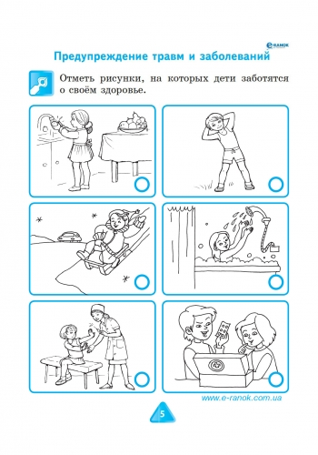
6.Работа по карточкам/ 24.04

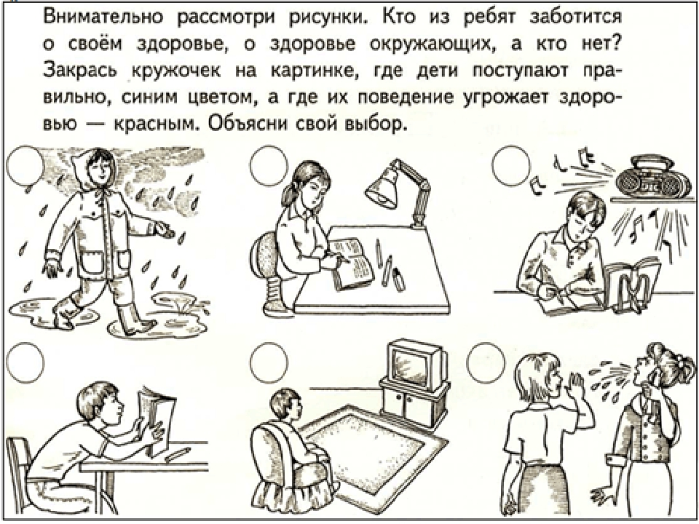

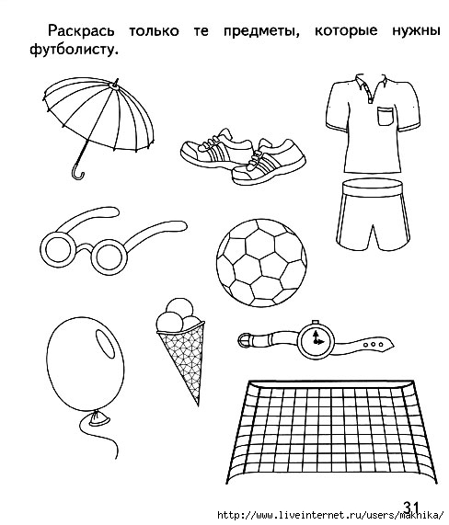

Пословицы и поговорки о спорте, здоровье (дополнительно по теме недели, пожеланию)
Где здоровье — там и красота.
Движение это жизнь.
Если хочешь быть здоров — закаляйся.
Каждый кузнец своего здоровья.
Кто крепок телом тот богат и здоровьем и дело
Кто спортом занимается, тот силы набирается.
Кто любит спорт, тот здоров и бодр.
Кто ловко бьет по мячу, тому все по плечу.
Кто не курит, кто не пьет, тот здоровье бережет.
Кто пешком ходит тот долго живет.
Ловкий спортсмен — выносливый воин.
Отдай спорту время, а взамен получи здоровье.
Пешком ходить — долго жить.
Солнце, воздух и вода — наши верные друзья.
Спорт — это жизнь!
Холода не бойся, сам по пояс мойся!
Чистота — залог здоровья.
Со спортом не дружишь — не раз о том потужишь.
ОПЫТ №1 (Опыт с Кока-колой и сахаром)
Цель: показать детям, какую опасность для организма несут газированные напитки
Оборудование и материалы: Кока – кола, сахар, тазик, ложка.
К нам пришёл Незнайка. У него почему то болит живот. Он не знает от чего. Незнайка очень любит пить кока – колу и думает, что это полезно. Давайте ему продемонстрируем, что он ошибается.
- Ребята, как вы думаете, почему конфеты такие сладкие? Что туда добавляют? (САХАР). Вы, конечно, уже знаете, что сахар в больших количествах вреден для человека. Но вы даже представить не можете, как он может быть опасен, если его еще запивать газировкой!
- Сейчас мы перельем в таз бутылку газировки, которую нам принес Мышонок. Все равно мы пить ее не станем, так ведь? А теперь берите сахар и бросайте его в таз. (НАЧИНАЕТСЯ БУРНАЯ РЕАКЦИЯ).
- Вы только посмотрите, что будет внутри нас, если мы будем конфеты есть вместе с газировкой. Ребята, что будет чувствовать человек, если он так сделает? (ЗАБОЛИТ ЖИВОТ).
- Вот, Незнайка! Видишь, почему у тебя болит живот? Больше не пей газировку. Сейчас ребята тебе расскажут, что нужно есть и пить, чтобы больше у тебя животик не болел. Ребята, расскажите Незнайке, какие продукты считаются полезными? (ОВОЩИ, ФРУКТЫ, МОЛОКО и т.д.)
- Ну, хорошо. Ребята, а скажите, что могло ещё попасть в организм Незнайки? Отчего он заболел? (ГРЯЗЬ, МИКРОБЫ). А какая часть тела у человека самая грязная (РУКИ). Значит как к Незнайке могли попасть микробы?
- Незнайка , у тебя чистые ручки? Давай посмотрим.
- На первый взгляд, чистые. Но если на них нет грязи, значит ли, что они чистые? Это не значит, что на них нет микробов. Ребята, скажите, видим ли мы микробов? (НЕТ). А как они передаются нам? (ЧЕРЕЗ ИГРУШКИ и т.д.)
- Конечно, но самое главное – через прикосновение. Сейчас мы Незнайке покажем, как передаются микробы.
ОПЫТ №2 (Опыт с блестками-микробами)
- Ребята, представьте на секундочку, что мы вдруг стали видеть всех опасных микробов. И первый, кто собрал их на руки, оказалась я. (ВОСПИТАТЕЛЬ МАЖЕТ ЛАДОНИ КРЕМОМ С БЛЕСТКАМИ).
- А теперь я поздороваюсь с кем-то (ЖМУ РУКУ ОДНОМУ ИЗ ДЕТЕЙ). Видите, у него осталась часть моих микробов. А теперь он пожмет руку своему соседу, и теперь у него осталась часть микробов, и так они передаются дальше. Скорее всего, Юля, ты заболела, так как в твой организм попали именно микробы.
- Что же делать, ребята с этими микробами на рука? (ПОМЫТЬ РУКИ С МЫЛОМ).
- А если мы в дороге, и у нас нет возможности вымыть руки? (ПРОТЕРЕТЬ ВЛАЖНЫМИ САФЕТКАМИ)
ОПЫТ №3 «Чистые руки»
Дети вытирают руки салфетками.
- Ребята, как вы думаете, мы помогли Незнайке?
- Расскажите, ребята ему еще раз, что нужно делать, чтобы не заболеть?
- А что нужно Незнайке делать сейчас, когда он уже заболел? (ИДТИ К ВРАЧУ)
- Но как вы понимаете, этот быстрый способ очищения если мы не дома, но микробы все равно остаются на руках. Но когда мы приходим домой, что необходимо сделать? (ВЫМЫТЬ РУКИ С МЫЛОМ)

